# FRONTISSES DE CASSOLETA

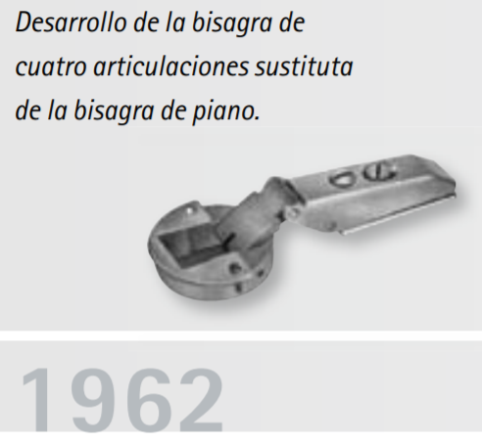Va ser a l’any 1962 quan Hettich (empresa puntera dedicada a la fabricació de frontisses de piano i altres) va dissenyar la primera frontissa oculta per a mobles com alternativa a les de piano, i com que la seva màxima aplicació d’aquesta va ser en mobles de cuina, molts ja la van batejar com a frontissa de cu’ina, tot i que el seu nom tècnic és Frontissa de cassoleta.

Les frontisses de cassoleta són actualment les més utilitzades en mobiliari, i la seva evolució tecnològica està en constant evolució, i cada fabricant va incorporant les seves novetats per diferenciar-se de la competència. És per això que és força complicat fer un resum que inclogui totes les particularitats del producte. Així doncs, en aquesta píndola tractarem característiques comuns, i metodologies de càlcul aplicables a un gran nombre.

* **TIPUS DE MUNTATGE** 🡪 Definirem tres grups principals, depenent de la posició de la porta respecte al costat del moble.

Les frontisses seran rectes si la porta està per davant del costat, i amb el màxim de solapament possible.

Seran colzades si la porta està per davant del costat, però amb un solapament inferior a la meitat del costat o mainell vertical.

El grup de les súper-colzades les utilitzarem quan la porta està situada dins la llum del moble, deixant tot el costat o mainell vertical vist.

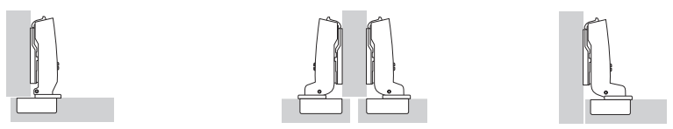  

Rectes Colzades Súper-colzades

* **FUGA MÍNIMA** 🡪 La fugida mínima, (també anomenada espai mínim necessari o desplaçament de la porta) és l'espai mínim necessari per obrir una porta.

La mesura de la fuga mínima depèn de la distància de cassoleta C, del gruix de la porta, així com del tipus de frontissa triat.

Els radis en els cantells de la porta redueixen el valor de la fuga mínima necessària.

La fuga mínima necessària es pren de la taula assignada al tipus de frontissa corresponent, entregada pel fabricant de la frontissa.

En muntatges amb mainell vertical compartit, ha de ser com a mínim al doble de l'espai mínim necessari. D'aquesta manera poden obrir-se les dues portes alhora.

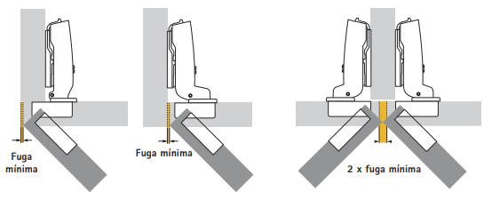

* 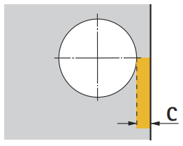**DISTÀNCIA DE LA CASSOLETA C** 🡪 És la cota entre el cantell de la porta i el límit del rebaix per la cassoleta. Com més gran és aquesta distància, més petit serà el desplaçament lateral de la porta, o sigui, la fuga mínima necessària.
* 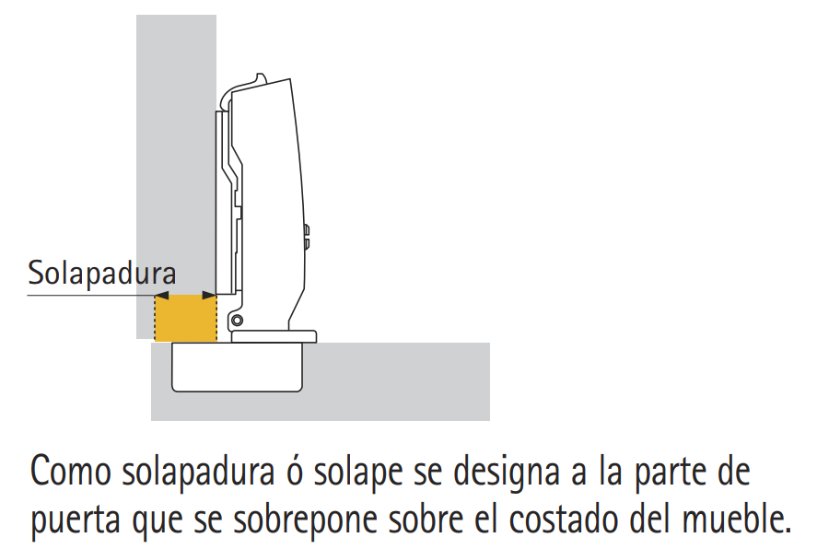**SOLAPADURA** 🡪 És la part de la porta que se sobreposa al costat del moble.
* 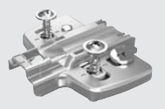**SUPLEMENTS** 🡪 Són aquells elements (anomenats avions, papallones, plaques) que es fixen al costat del moble o al mainell vertical, i que faran de regruix necessari per acabar d’ajustar el moviment necessari de la frontissa per la seva obertura.

El sistema de fixació del suplement variarà segons cada fabricant, i pot ser amb tirafons directe, cargol Euro o tac de plàstic, entre altres, i cada sistema necessitarà del seu diàmetre específic de mecanitzat. Sí que sempre hi hauran dues cotes que es repetiran: 37mm (cota de sistema) des del cantell del costat en cas de sistema solapat o semi-solapat, i que condicionarà la posició de la primera cremallera; i la de 32mm (sistema 32) entre els dos forats, per poder utilitzar la cremallera.

El càlcul el podeu fer de forma automatitzada amb fulls de càlcul, tal i com es pot comprovar en Excel adjunt a la píndola formativa (PIF-FSA0-M09-13 Frontisses de cassoleta - Càlcul fuga, suplement i nombre de frontisses.xlsx).

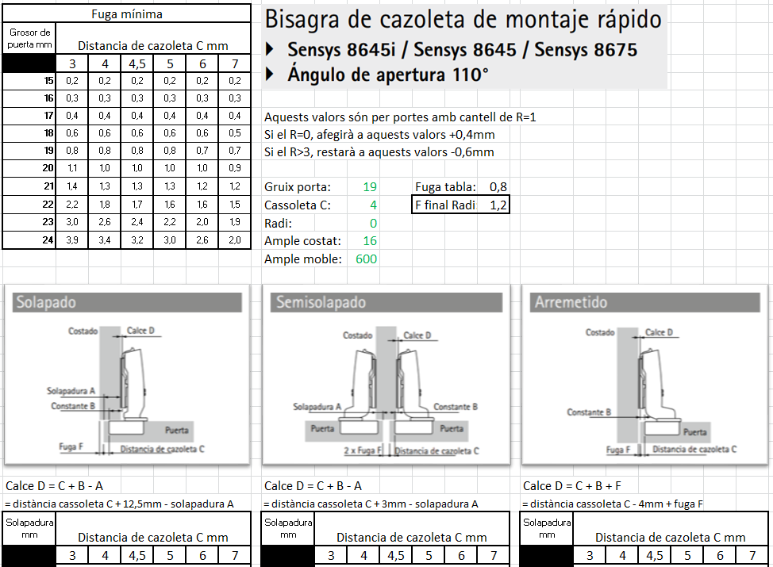

* **REGULACIÓ** 🡪 Aquestes frontisses són les que ens permeten el màxim de regulació tridimensional d’una forma molt senzilla i ràpida. El sistema de regulació variarà, però, depenent del model del cos de la frontissa, i del seu suplement.

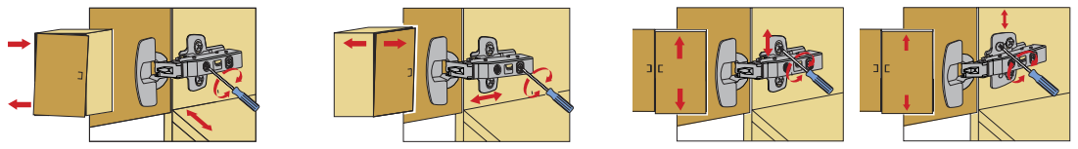

* **MUNTATGE I DESMUNTATGE** 🡪 Aquesta propietat també dependrà del tipus de frontissa i de la seva base. Els més utilitzats són actualment els de fixació ràpida.

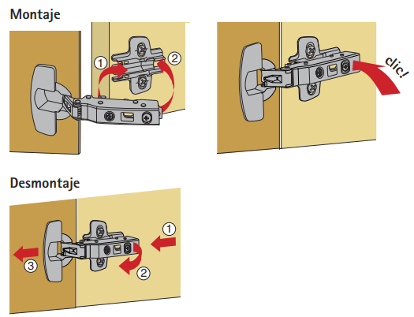 

* **QUANTITAT DE FRONTISSES PER PORTA** 🡪 L'amplada, l’alçada i el pes de la porta així com la qualitat del material de la mateixa, són factors decisius per al nombre necessari de frontisses.

Els factors que es presenten en la pràctica són molt diferents segons el cas. Per això, el nombre de frontisses indicat a la figura s'ha d'entendre només com a valor de orientació.

Per motius d'estabilitat s'ha de fixar la major distància X possible entre les frontisses.

Podeu utilitzar un full de càlcul per determinar el nombre de frontisses en base de l’alçada de la porta, amplada, i pes, tal i com es pot comprovar en Excel adjunt a la píndola formativa (PIF-FSA0-M09-13 Frontisses de cassoleta - Càlcul fuga, suplement i nombre de frontisses.xlsx).

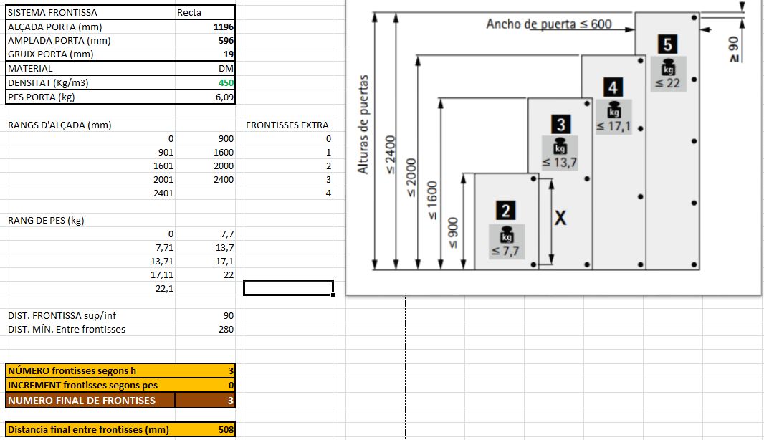

* **ANGLES D’OBERTURA** 🡪 Depenent de les necessitats d’obertura de les portes, o de la relació angular entre la porta i el costat en la seva posició de tancament, trobarem diferents angles per atendre cada una de les necessitats. Aquestes són algunes de les múltiples opcions existents:
  + **Angle 110º:**

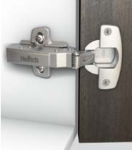 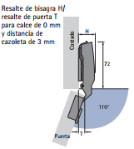

* + **Angle 95º:**

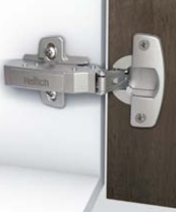 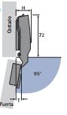

* + **Angle 95º per armaris raconers i angulars, final a 30º:**

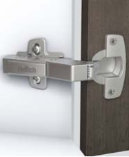 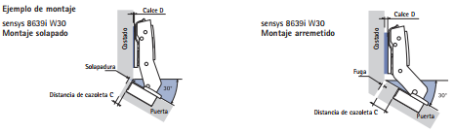

* + **Angle 95º per armaris raconers i angulars, final a 45º:**

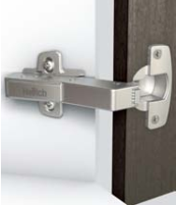 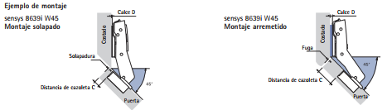

* + **Angle 95º per armaris falsos raconers:**

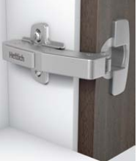 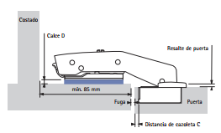

* + **Angle 165º - 130º:**

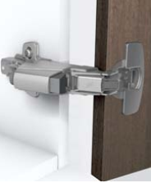 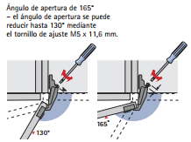

# Per saber-ne més!

* HETTICH – *Fabricant de frontisses.*

https://web.hettich.com/es-es/inicio.jsp